DE LO PRESENCIAL A LO DIGITAL
TURNO: Todos
Materia: GEOGRAFÍA
Curso: 4°
Semana: DEL 29/04/20 al 13/05/20
Profesora: Pistán Liliana Curso: 4° División: 1° Email: lilianapistanprofe91@gmail.com Turno: Mañana
Profesora: Durán Ricardo Curso: 4° División: 1° Email: duran.ra@hotmail.com Turno: Tarde
Profesora: Saravia Daniel Curso: 4° División: 1° Email: saraviadamiel341@gmail.com Turno: Vespertino

Datos a completar por el alumno
APELLIDO Y NOMBRE:
CURSO: DIVISIÓN: TURNO:
E-MAIL:
TELÉFONO: (SEÑALAR: FIJO O MÓVIL)

COLEGIO SECUNDARIO N° 5027 GENERAL SAN MARTÍN

ACTIVIDADES N°4
CONTENIDOS: Los Estados y la Globalización. Países centrales y periféricos. Las corporaciones transnacionales. Evolución económica de los países más desarrollados.

Una de las transformaciones más significativas del proceso de globalización fue el cambio en el rol del Estado.
A partir de 1970, el Estado neoliberal procuro brindar las condiciones necesarias para atraer inversiones de capital y facilitar la instalación de empresas multinacionales en sus territorios. Esta situación determinó que su accionar estuviera muy condicionado por estas empresas. Se inició así un proceso de concentración de la riqueza y el poder, a través de un gran impulso en la economía mundial por parte de estas empresas multinacionales, en especial a las de los sectores financiero, energético, automotriz, farmacéutico y de materias primas, que crecieron a un ritmo acelerado y lograron absorber a empresas más pequeñas. De ese modo, muchas de ellas, concentraron poder y capital, superando incluso el PBI (producto bruto interno) de algunos países.
El mapa muestra la distribución actual del poder en el mundo. Estados Unidos, Europa y Japón continúan siendo las principales potencias aunque, a nivel regional, crece el poder de otros países, como China, Brasil y Sudáfrica (FIG. 1).
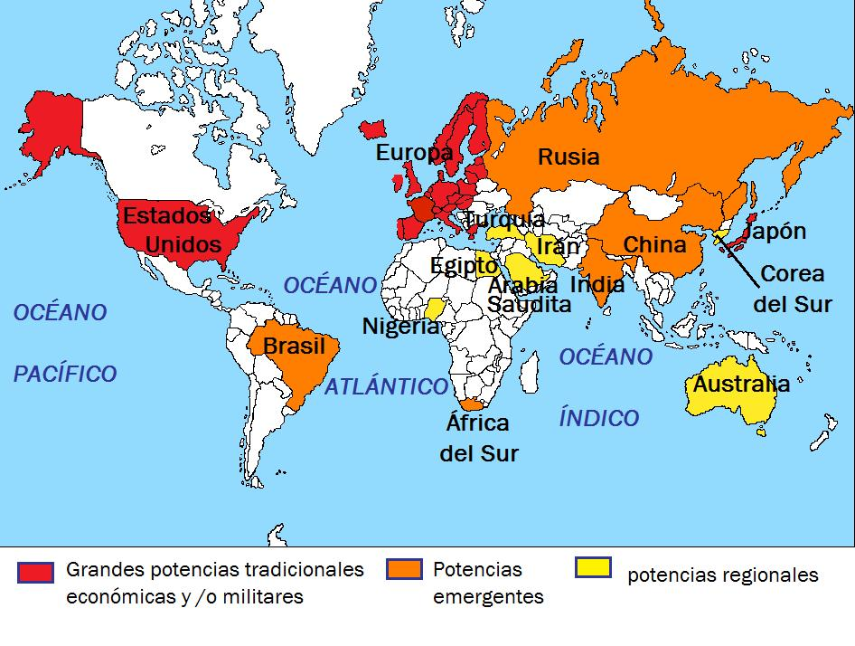
Países centrales y países periféricos
Históricamente, los países han sido clasificados y agrupados según diversos criterios.
Durante la Guerra Fría, aquellos que respondían al liderazgo de los Estados Unidos, integraban el Primer Mundo; los aliados de la Unión Soviética y el bloque socialista, conformaban el segundo Mundo, y se reservaba la noción de Tercer Mundo para denominar a los países No Alineados. De acuerdo con su desarrollo económico, su capacidad industrial y el rol dentro de la división internacional del trabajo, los países han sido clasificados como desarrollados, y subdesarrollados o en vías de desarrollo. Luego, a partir de 1.950, surgió una nueva diferenciación entre países: centrales y periféricos. Y puso el acento en las desigualdades sociales y económicas existentes en el mundo. Según esta clasificación, ambos grupos de países tienen características distintivas, que podemos resumir de la siguiente manera:
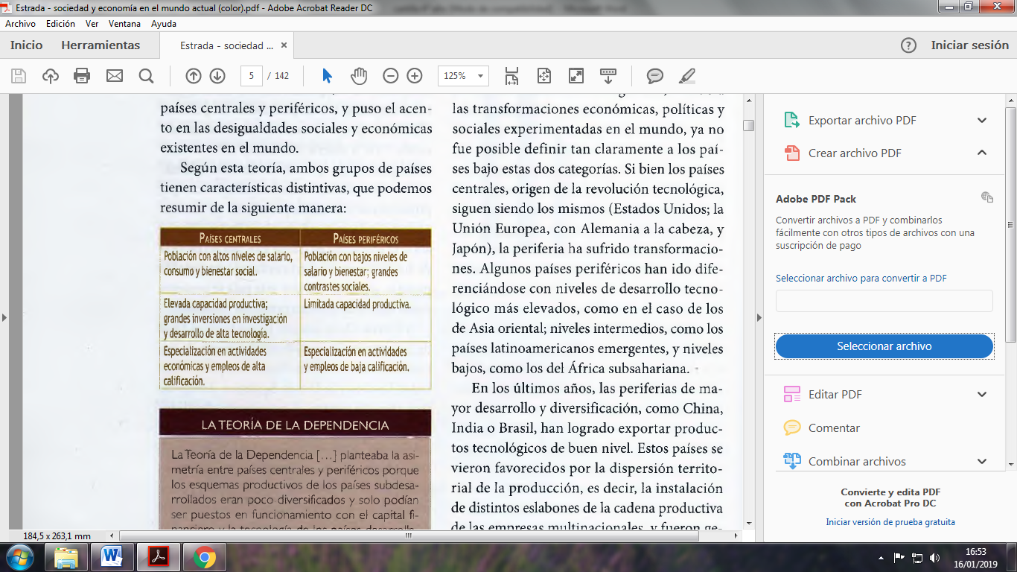
Desde comienzos del siglo XXI, debido a las transformaciones económicas, políticas y sociales experimentadas en el mundo, ya no fue posible definir tan claramente a los países bajo estas dos categorías. Si bien los países centrales, origen de la revolución tecnológica, siguen siendo los mismos (Estados Unidos; la Unión Europea, con Alemania a la cabeza, y Japón), la periferia ha sufrido transformaciones. Algunos países periféricos han ido diferenciándose con niveles de desarrollo tecnológico más elevados, como en el caso de los de Asia oriental; niveles intermedios, como los países latinoamericanos emergentes, y niveles bajos, como los del Africa subsahariana. En los últimos años, las periferias de mayor desarrollo y diversificación, como China, India o Brasil, han logrado exportar productos tecnológicos de buen nivel. Estos países se vieron favorecidos por la dispersión territorial de la producción, es decir, la instalación de distintos eslabones de la cadena productiva de las empresas multinacionales, y fueron generando una especialización productiva. Por su parte, los países centrales son exportadores de manufacturas de alta tecnología y de servicios avanzados, como los de consultoría para empresas y bancos.
El crecimiento de la brecha entre países
Si se observan los indicadores económicos de diferentes países del mundo, se puede comprobar que, desde el inicio de la globalización, la brecha entre países ricos y pobres se ha profundizado. Así mismo, en el interior de cada país, las personas con elevados ingresos tienden a multiplicar sus riquezas, mientras que la pobreza se expande a pasos agigantados.
Los países centrales desarrollan las tres actividades más importantes del capitalismo globalizado: la gestión y el gerenciamiento de las empresas, la coordinación de los flujos financieros, y la innovación tecnológica en avanzados centros de investigación. En estos países se localizan las casas matrices de las empresas más importantes, además de los principales bancos y las bolsas comerciales (que definen los precios de las exportaciones). En este contexto, mientras las fronteras entre los países son derribadas para que las grandes empresas operen sin límites territoriales, por otro lado, estas fronteras son cada vez más impenetrables para las personas que buscan un lugar donde vivir mejor. Ante el temor por la llegada masiva de inmigrantes de los países periféricos, los Estados han desarrollado medios para limitar al extremo el ingreso en sus territorios (FIG. 3). Por su parte, ante el mismo temor, la población de estos países ha desarrollado actitudes de racismo y xenofobia que, en muchas ocasiones, derivaron en episodios de violencia.
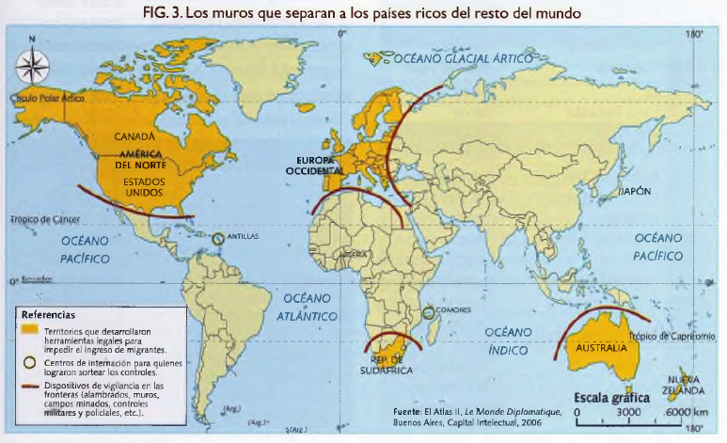
Los Estados en la Globalización
Las políticas neoliberales les otorgaron a los Estados un nuevo rol en el escenario internacional. Por lo general, este papel se ha centrado en facilitar la instalación de empresas transnacionales en sus territorios. Estas últimas se volvieron muy poderosas, incluso, más que algunos países.
A raíz de la aplicación de políticas neoliberales y el consecuente achicamiento de las funciones estatales, algunos especialistas llegaron a afirmar que el poder de los Estados nacionales desaparecería de la escena internacional. Esto no ocurrió aunque sí se produjo una reestructuración del papel del Estado.
En la actualidad, muchos Estados se orientan a la liberación y desregulación de diferentes mercados. También apuntan a crear las condiciones necesarias para atraer inversiones extranjeras y facilitar a las empresas multinacionales a que se instalen en sus territorios. Esto les permite, por un lado, cobrar impuestos y, por otro, generar puestos de empleo para la población. Sin embargo, en muchos casos, el accionar de los Estados es condicionado por los intereses de estas empresas y por diversos organismos internacionales. En varias ocasiones, esto perjudicó a las clases sociales medias y bajas.

Las corporaciones transnacionales
Una empresa transnacional o multinacional, es aquella creada y registrada en un país, pero que cuenta con filiales que venden sus productos o servicios en otros países del mundo. En la actualidad, 69 de las 100 empresas con mayor capital del mundo son multinacionales.
El valor combinado de las 10 compañías más importantes es comparable a los ingresos combinados de los 180 países con menos riqueza del planeta. Esto se debe, en gran medida, a que la mayor parte de las ganancias de estas compañías retorna al país de origen.
Casi el 80% de las multinacionales tiene su sede en los países centrales, principalmente, los Estados Unidos, Alemania, Japón, Francia, Reino Unido, Italia y Canadá.
Las multinacionales aplican distintas estrategias para maximizar ganancias. Algunas de ellas consisten en comprar las materias primas dónde estén más baratas e instalar fábricas dónde haya mano de obra menos costosa.
Las ganancias de 200 de estas grandes empresas o grupos empresarios, equivalen al 27% del PBI mundial. Sus actividades se extienden a todos los rubros de la economía. Aunque las corporaciones de negocios modernas surgieron al inicio de la etapa capitalista, podemos afirmar que recién en el siglo XX tomaron la dimensión que tienen actualmente.
Con ayuda de los Estados, iniciaron un proceso de transnacionalización y se dispersaron por todo el mundo. Sus nombres son reconocidos por la población mundial, sin importar las diferencias culturales, ya que su penetración comercial se produce a nivel global. Las corporaciones son tan poderosas que, muchas veces, logran tener influencia sobre las decisiones políticas de los países.
Las principales corporaciones del mundo surgieron en los países industrializados más ricos. Una de las estrategias que aplican es la
de diversificar sus negocios; por lo tanto, sus inversiones se distribuyen en diferentes actividades y rubros de la economía. Por ejemplo, pueden desarrollar negocios en el sector agropecuario y, a la vez, ser propietarias de un banco y un medio de comunicación. En la última década, han surgido nuevas multinacionales en países como Brasil, India, China, Sudáfrica y México, y el escenario económico mundial se ha ido transformando
rápidamente.
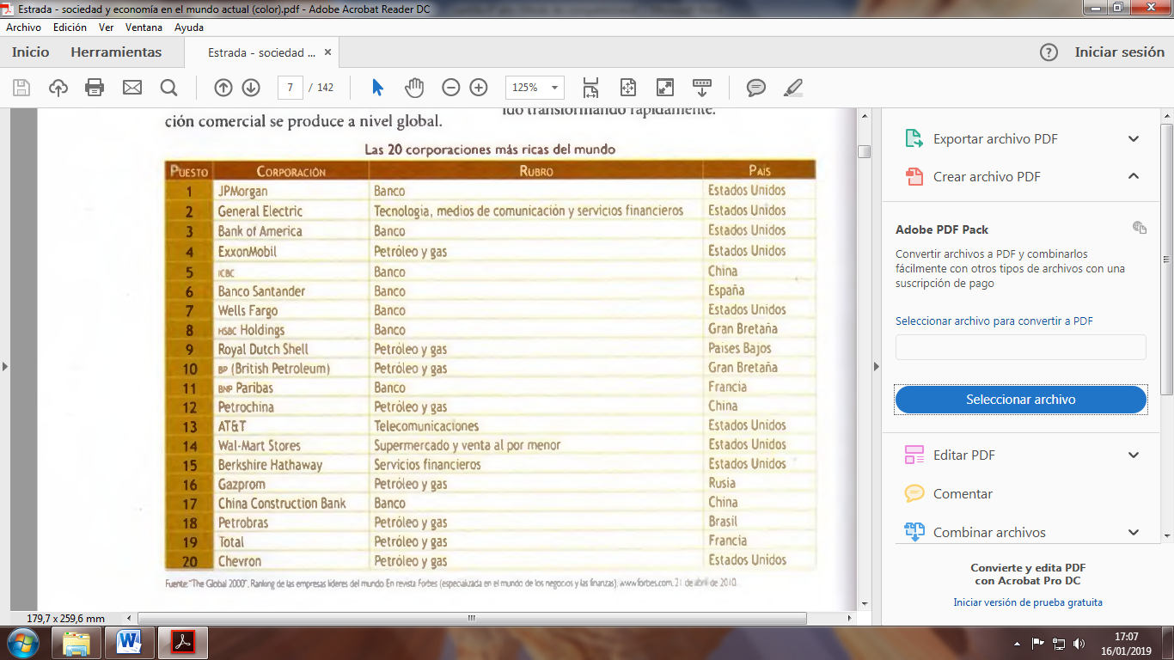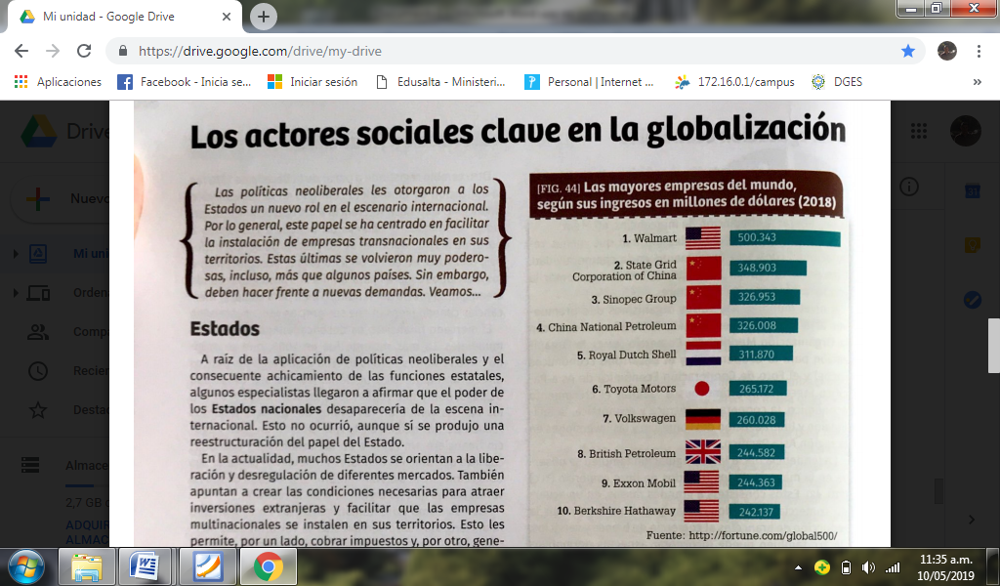

Estados Unidos, Europa y Japón: la Triada
Con la disolución del bloque de países socialistas, los países capitalistas más desarrollados se ubicaron en un lugar de gran poder político, económico y militar. En la década de 1980, Estados Unidos, la Unión Europea y Japón dominaron el escenario mundial. A su vez, cada uno de ellos tenía una clara influencia sobre alguna otra región: Estados Unidos sobre América latina, la Unión Europea sobre Africa, y Japón, sobre Asia, especialmente en los nuevos países industrializados (NPI) del sudeste: Corea del Sur, Tailandia, Malasia, Indonesia, Filipinas y Singapur. En esa época, estos tres centros de poder contaban con características similares en cuanto a su desarrollo económico. Por ello, se los denominó la Triada. Sin embargo, hacia fines de los años ochenta, Europa y Japón sufrieron estancamiento y recesión, por lo cual, Estados Unidos asumió una posición hegemónica. Ya entrada la década de 1990, Estados Unidos se transformó en una potencia económica única, superando al resto de los países ricos. Durante esos años, ante el avance de la concentración económica, Estados Unidos aumento la inversión en gastos militares y comenzó a intervenir en conflictos internacionales, más allá de los acuerdos pactados en las Naciones Unidas. Un ejemplo de esta situación fue la ocupación de Irak, en 2003, la cual no había sido autorizada por la ONU.
Durante la primera década del siglo XXI, comenzaron a surgir nuevos centros de poder en Asia y América Latina. China y los países del sudeste asiático, por ejemplo, se convirtieron en una nueva región industrializada. En la actualidad, aunque la Triada aun representa el 60% del PBI mundial, los países emergentes, encabezados por China, ya concentran el 40% restante. En 2007, las economías emergentes fueron responsables del 80% del crecimiento de la economía mundial (y entre ellas, China aporto el 27% de ese crecimiento). Por eso, también, la crisis económica de 2008 tuvo mayor impacto en los países más poderosos y no golpeó tanto a los países emergentes. En América latina, Brasil se presenta como la economía de mayor crecimiento. Como líder del Mercosur, se ha especializado en productos industriales y tecnológicos, y se destaca entre el resto de los países del bloque por el gran apoyo que le brindo el Estado a este moderno sector de la economía.
En síntesis, podemos afirmar que los nuevos polos de crecimiento de los países emergentes han generado una transformación en la organización política mundial. Esta situación presenta nuevos desafíos para las relaciones entre países, así como para la gobernabilidad internacional. Por ello, se conformo el G-20, un grupo de representantes de los veinte países principales, entre ya industrializados y emergentes.
El G-20 se creó en 1999, en la ciudad alemana de Berlín, con el objetivo de reunir a países con economías emergentes que estaban desarrollando un gran crecimiento. Hasta entonces existía el Grupo de los 8 (G-8), que agrupaba a los países industrializados más ricos: Canadá, Francia, Alemania, Italia, Japón, Gran Bretaña, Estados Unidos y Rusia. Los países que se integraron al G-20 fueron: Arabia Saudita, Turquía, India, China, Corea del Sur, Indonesia, Australia, Sudáfrica, México, Argentina y Brasil. El miembro número 20 es la Unión Europea. La aparición de este nuevo grupo, en realidad, una ampliación del G-8, muestra, sin dudas, la declinación de la Triada y una nueva forma de distribución del poder en el mundo.
Los centros de poder y los flujos financieros y económicos
El sistema económico internacional sigue teniendo su centro de gravedad en los Estados Unidos, en términos de volúmenes de dinero y directivas para el resto de los mercados. Sin embargo, con el proceso de globalización, se multiplicaron los flujos de inversiones hacia los centros emergentes.
Varios países europeos se han convertido en grandes inversores en América latina, superando muchas veces a las inversiones de las corporaciones estadounidenses. Al mismo tiempo, las inversiones provenientes de capitales de empresas de los Estados Unidos es tan avanzando sobre el territorio de Europa central y oriental, en mayor medida que los flujos de capital de Europa occidental. Por otro lado, Japón, si bien permanece como gran inversor en el sudeste asiático, ha perdido influencia respecto a la década de 1990. En la actualidad, su mirada esta puesta en invertir en los Estados Unidos.
En definitiva, hoy en día, existe una nueva red de transacciones económicas que se superpone a los viejos flujos de capitales comandados por la Triada (FIG. 4).

Los países BRIC
Hacia el año 2001, Brasil, Rusia, India y China comenzaron a formar parte de lo que se denominó como el grupo de países BRIC, sigla formada por las iniciales de cada uno de esos países. Desde entonces, mucho se ha reflexionado sobre el rol que cumplen estas economías a nivel mundial. ¿Pero qué características presentan estos Estados para destacarse entre el resto de las economías emergentes? En ellos, habita el 40% de la población mundial; sus territorios ocupan el 25% de la superficie del planeta; cuentan con importantes reservas de combustible (Rusia y Brasil) y minerales (Rusia, China y Brasil), y todos son grandes productores de alimentos. Además, han desarrollado ritmos de crecimiento económico muy elevados en los últimos años, y concentran el 25% del PBI mundial y el 12% de las exportaciones.

Las grandes diferencias
Distintos investigadores afirman que existen grandes diferencias entre los países que integran el BRIC. Brasil y la India forman parte del grupo de países en vías de desarrollo. Rusia ha transformado su sistema al capitalismo y China, por su lado, aun es socialista, aunque con grandes reformas que le posibilitaron un importante crecimiento. China, actualmente, ocupa un papel muy importante como motor de la economía mundial. En los últimos años fue el país que más crecimiento económico tuvo en el mundo. Hay una clara diferencia entre China y el resto del bloque. Su economía es significativamente más grande que las otras cuatro combinadas, sus tasas de crecimiento son muy superiores y, tanto sus exportaciones como sus reservas duplican a la de los demás países. En realidad, solo tres de ellos pertenecen a las llamadas economías emergentes, ya que Rusia ha sido una potencia que se reestructuro luego de abandonar el socialismo. Si bien no logro desarrollar exportaciones diversificadas, cuenta con una gran cantidad de investigadores científicos y un alto nivel profesional. Rusia tiene menos población, aunque más instruida y con mejores ingresos. Muchos economistas señalan que este país experimenta una decadencia, mientras que los otros tres están en ascenso. Algunos piensan que, en lugar de Rusia, debería estar Indonesia.
Brasil, a diferencia de China, es una democracia. Comparado con la India, no presenta conflictos políticos, religiosos o territoriales de importancia, y a diferencia de Rusia, logro diversificar sus exportaciones y atraer grandes flujos de IED. A partir de las reformas de la década de 1990 y las mejoras sociales implementadas por el gobierno de Lula da Silva, Brasil hoy presenta un PBI equivalente al ruso y un ingreso promedio anual de diez mil dólares por habitante, cifra que triplica el ingreso promedio de India y duplica al de China.

Las causas del crecimiento
Una de las causas que los investigadores señalan como fundamental para explicar el crecimiento de los países BRIC es la aparición de una prospera clase media. Esta clase media, dicen, se convertirá en el principal motor del consumo a nivel mundial, impactando en el comercio internacional. De esta manera, las importaciones que responden a la demanda de este sector social cambiaran, reemplazando a los productos de bajo valor agregado por otros de alto valor, como automóviles, computadoras y tecnología de todo tipo. Asimismo, el consumo creciente de la clase media, también impactara sobre la demanda de energía y recursos naturales, lo que generará una mayor demanda en los países productores.
En la actualidad, las cuatro economías emergentes más grandes del mundo reciben crecientes volúmenes de inversión extranjera y, a su vez, invierten en otros países. Entre 1999 y 2008, el crecimiento económico en China promedio el 9,75%; en India y Rusia, el 7%, y en Brasil, el 3,3%. En los cuatro países, el PBI ha crecido más de dos veces desde 1998, y en China e India se ha triplicado. Se estima que, para 2027, el PBI de las cuatro economías supere al de los países que conforman el G-7 (conformado por los mismos países que el G-8, excepto Rusia).

GLOSARIO
Neoliberalismo: Esta corriente de pensamiento postula que el mercado por sí mismo es capaz de generar un orden económico y social mejor que el que se obtiene con la intervención del Estado. El Estado reduce su intervención en la economía para facilitar la libertad de mercados. Estas políticas reducen las funciones del Estado (reducción del gasto público y achicamiento del Estado) y favorecen el movimiento de capitales y productos.
Capital: Se denomina capital a los elementos necesarios para la producción de bienes de consumo y que consiste en maquinarias, instalaciones que se combinan con otros factores como el trabajo recursos humanos), las materias primas, el dinero, etc.
PBI (producto bruto interno): Es el valor monetario de todos los bienes y servicios producidos en una determinada región, durante un período determinado, normalmente un año.
Desregulación económica o de mercados: Es la eliminación de restricciones, por parte de los gobiernos de los países, para facilitar el ingreso de empresas extranjeras a dichos países, con el objeto de producir y lograr crecimiento económico en los mismos. Esto incluye reducir impuestos, liberar la circulación de mercancías, etc.
Bolsa de valores: Son mercados dónde se comparan y venden parte de las empresas (acciones) que se ofrecen a determinadas cotizaciones y varían constantemente, de acuerdo con sus condiciones de rentabilidad. Las bolsas de Nueva York, Londres y Tokio son las más importantes.

ACTIVIDADES
Leer comprensivamente el texto y realizar lo siguiente:
1)a)Qué rol cumplió el Estado y las grandes empresas a partir de 1.970 en el proceso de la Globalización?
b)Observar el mapa de la distribución de las potencias en el mundo y completar el siguiente cuadro
 | GRANDES POTENCIAS  TRADICIONALES | POTENCIAS  EMERGENTES | POTRENCIAS  REGIONALES
PAISES

c)Clasificar a los distintos países según los cuatro criterios que menciona el texto

Criterio 1 Criterio 3

Criterio 2 Criterio 4
d)¿Qué aspectos de los países se consideran para clasificarlos según los cuatro criterios?
e)Describir brevemente cuáles son las causas que favorecen el crecimiento de la brecha entre los países.
f)¿Cuáles son los nuevos roles que las políticas neoliberales les otorgan a los Estados en la Globalización?
g)Extraer conceptos principales del texto referido a las corporaciones transnacionales y realizar un cuadro sinóptico con sus principales características
-
-
Empresas -
transnacionales -
-
-
-
h)Comparar los dos cuadros estadísticos de las corporaciones transnacionales más ricas del mundo y decir que cambios pueden observar en el cuadro de 2.018, respecto al del 2.008 con respecto a los lugares ocupados por las distintas empresas
¿Por qué creen que se sucedieron esos cambios?
i)Describir brevemente como fue la evolución económica de los países más desarrollados en el mundo desde la disolución de la URSS hasta la actualidad.
j)Decir que países conforman el BRIC, que características tienen y establecer diferencias entre los mismos.
k)Agregar al glosario del texto el significado de otras palabras desconocidas.

